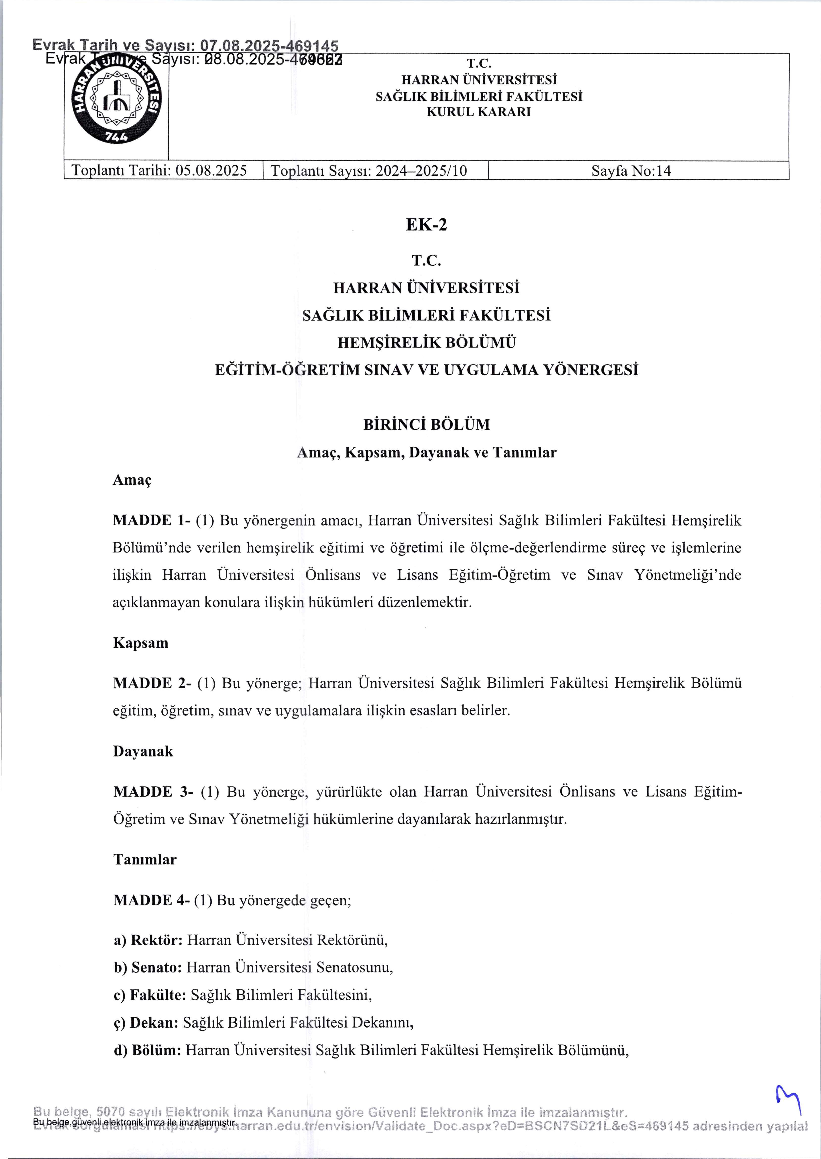
Evrak Tarih ve Sayısı: 01.09.2025-475263

Bu belge,güvenli elektronik imza ile imzalanmıştır.

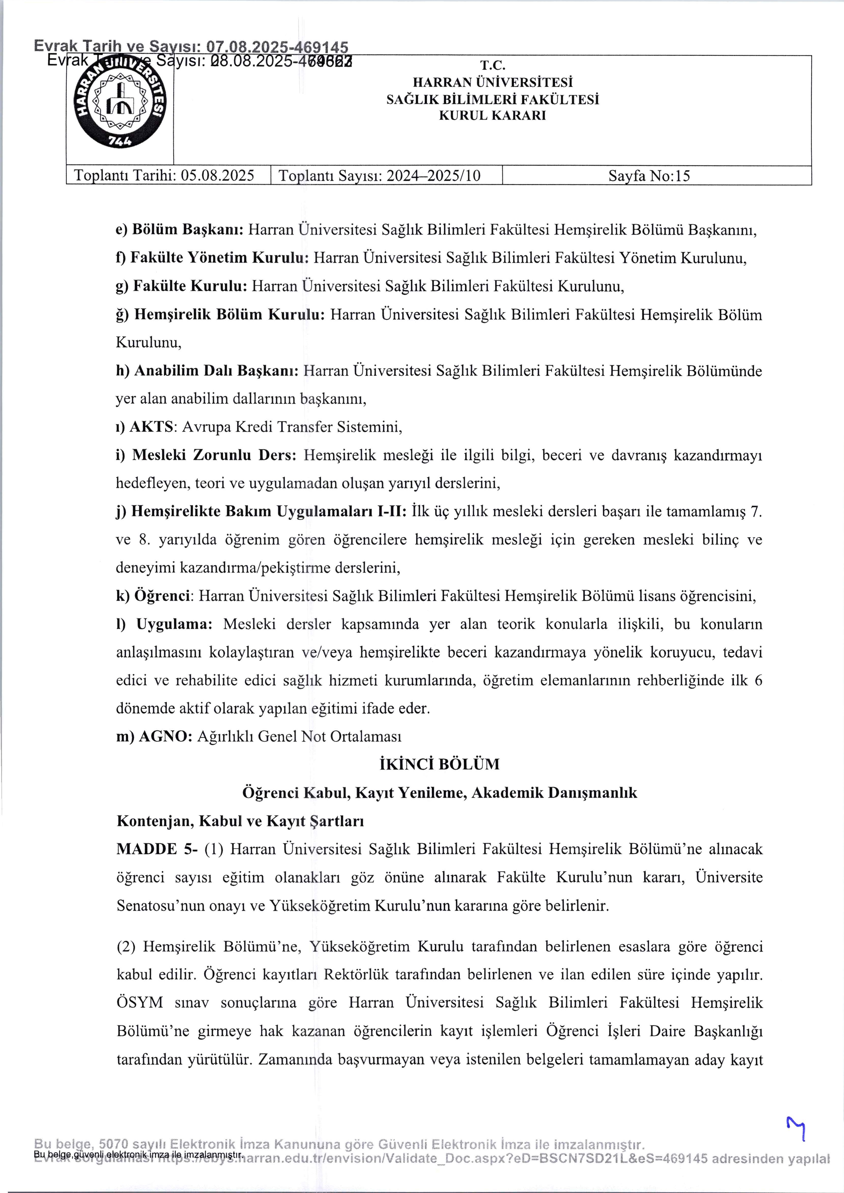
Evrak Tarih ve Sayısı: 01.09.2025-475263

Bu belge,güvenli elektronik imza ile imzalanmıştır.

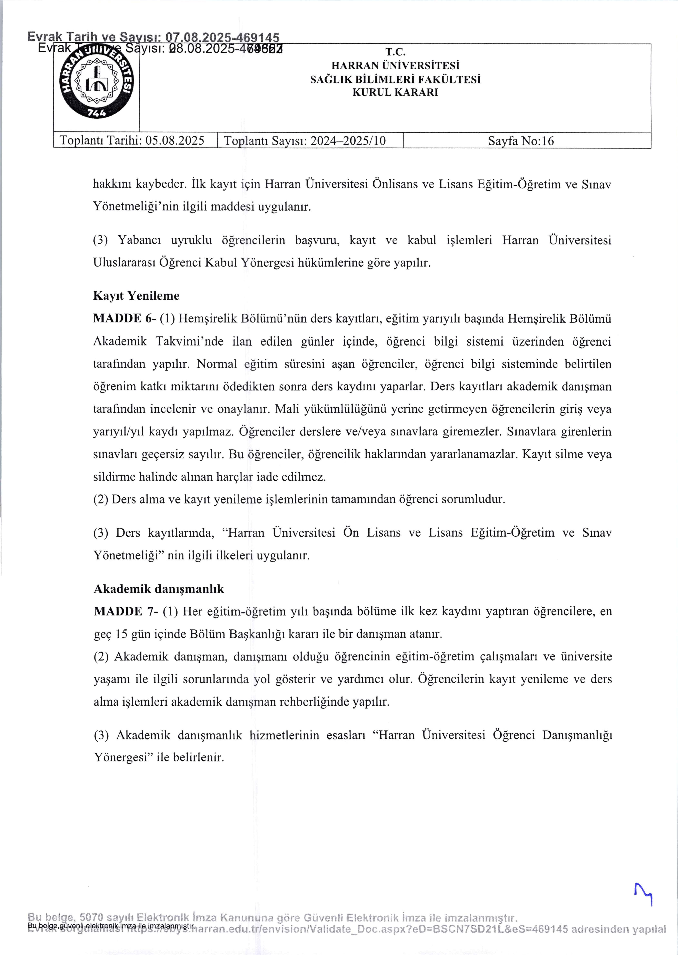
Evrak Tarih ve Sayısı: 01.09.2025-475263

Bu belge,güvenli elektronik imza ile imzalanmıştır.

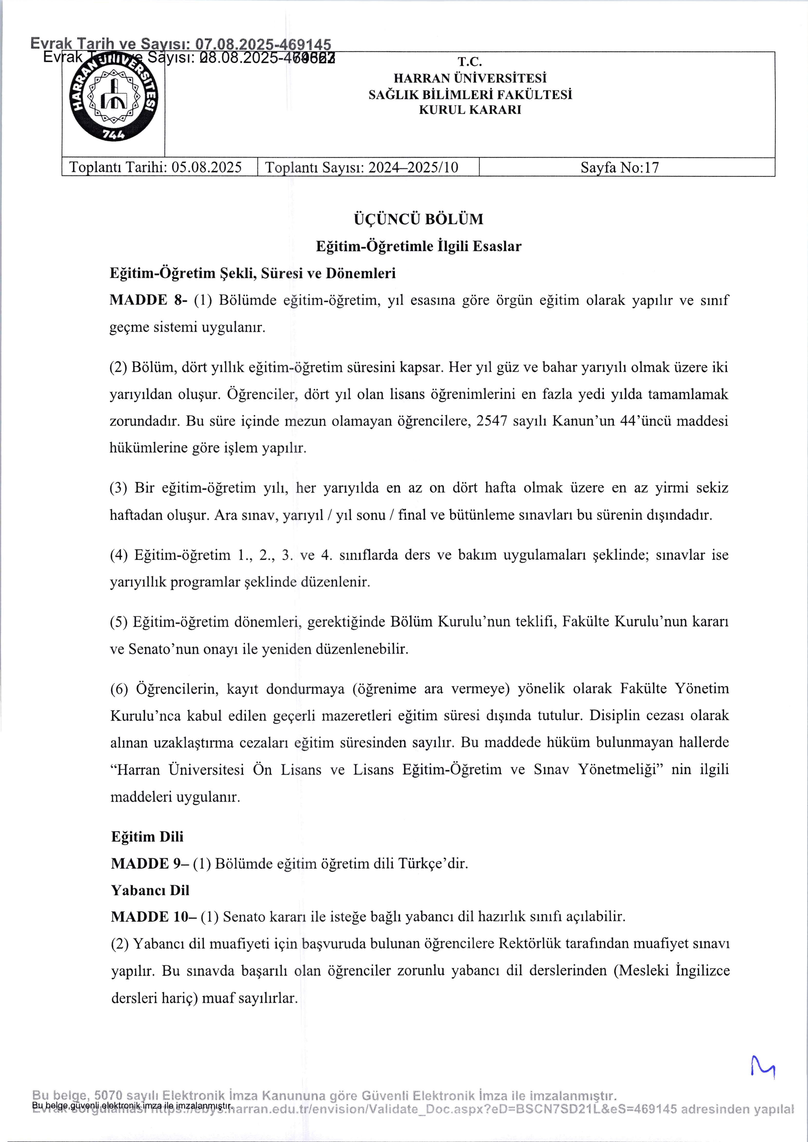
Evrak Tarih ve Sayısı: 01.09.2025-475263

Bu belge,güvenli elektronik imza ile imzalanmıştır.

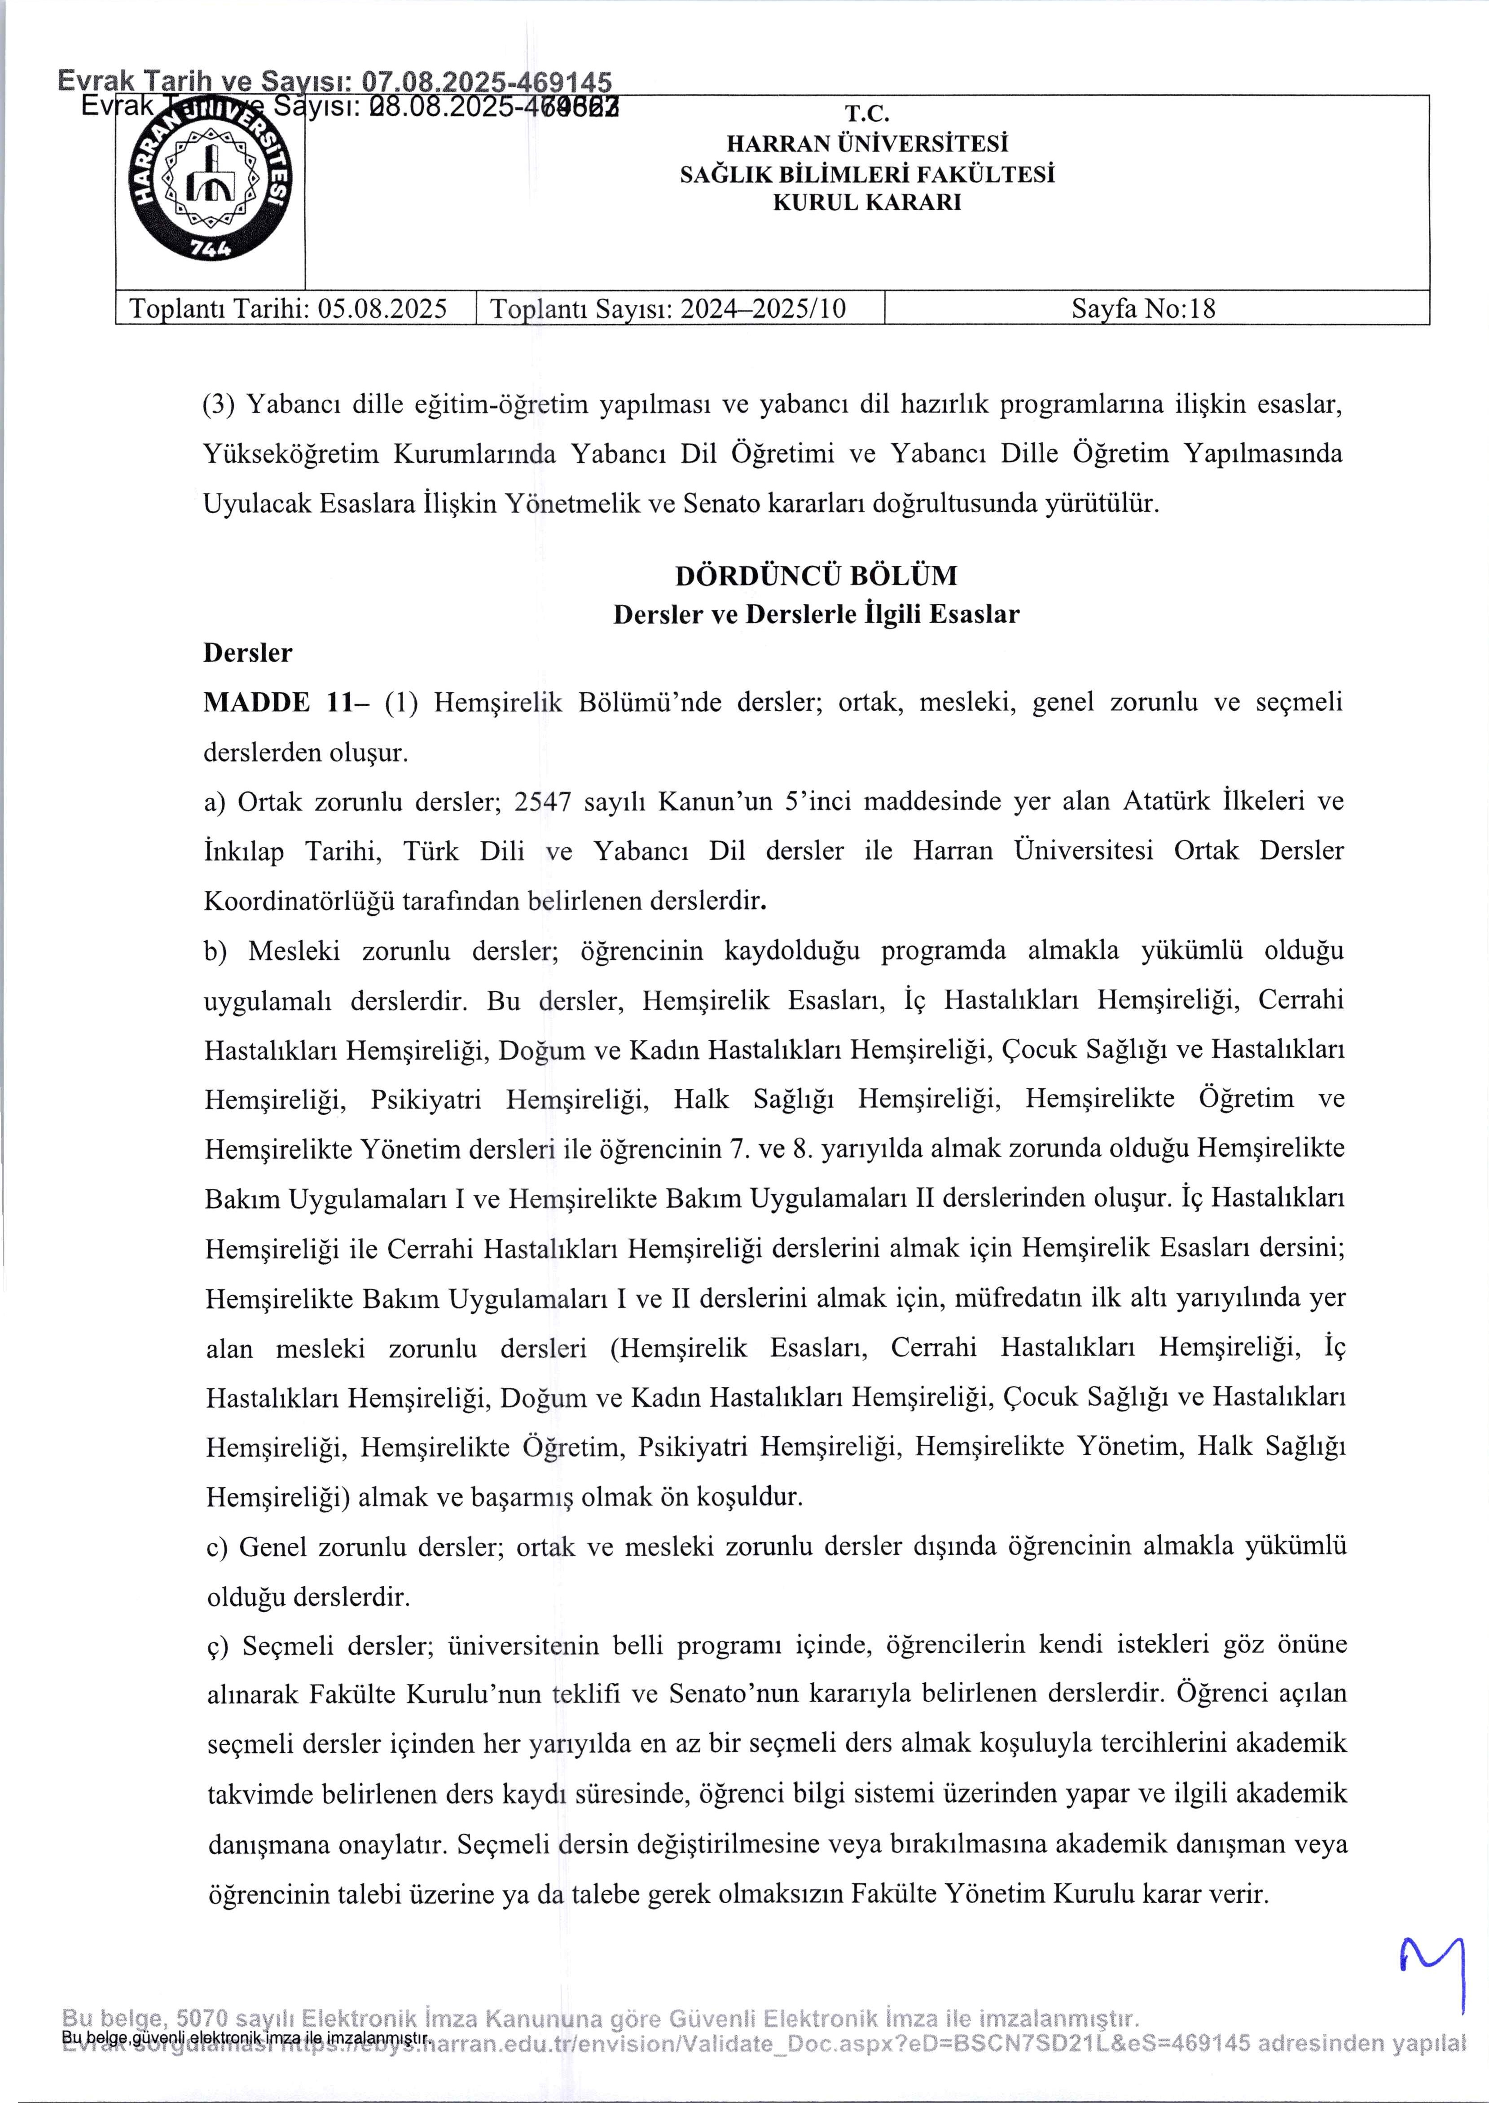
Evrak Tarih ve Sayısı: 01.09.2025-475263

Bu belge,güvenli elektronik imza ile imzalanmıştır.

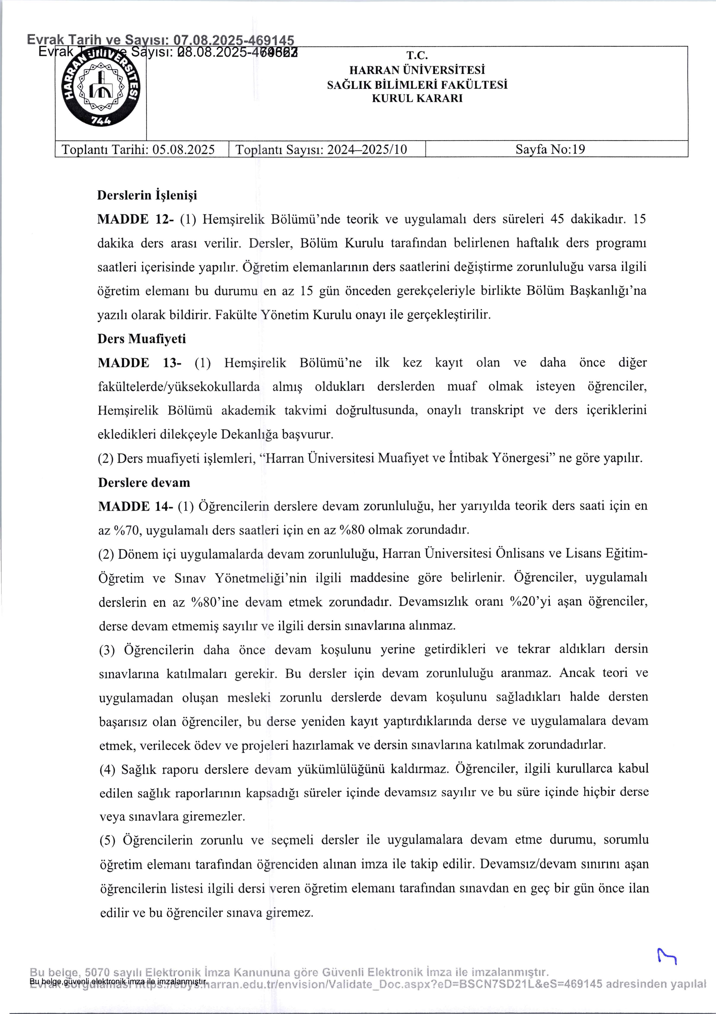
Evrak Tarih ve Sayısı: 01.09.2025-475263

Bu belge,güvenli elektronik imza ile imzalanmıştır.

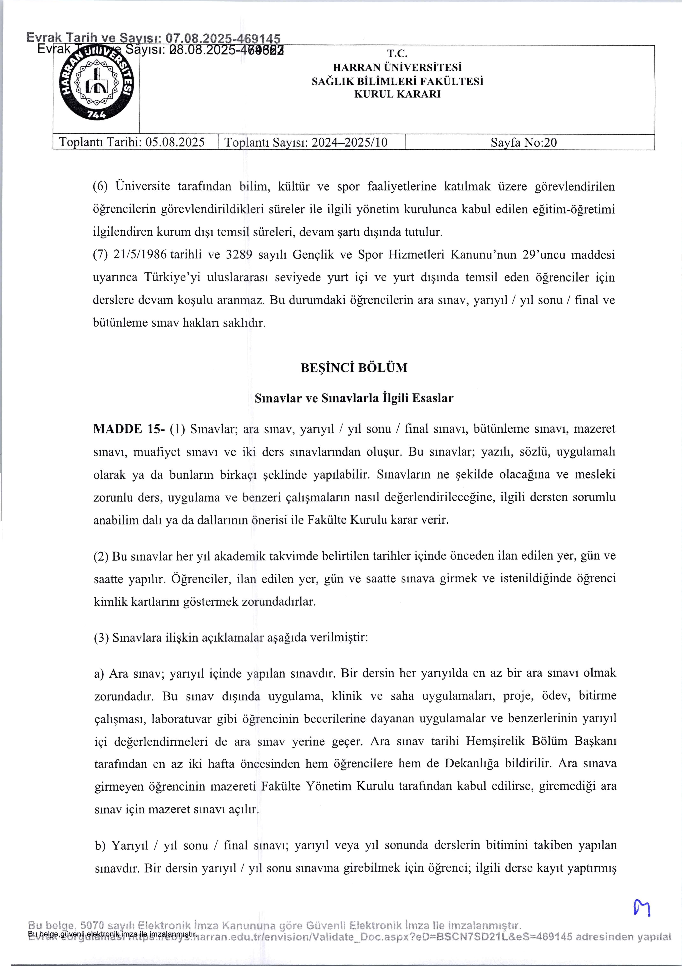
Evrak Tarih ve Sayısı: 01.09.2025-475263

Bu belge,güvenli elektronik imza ile imzalanmıştır.

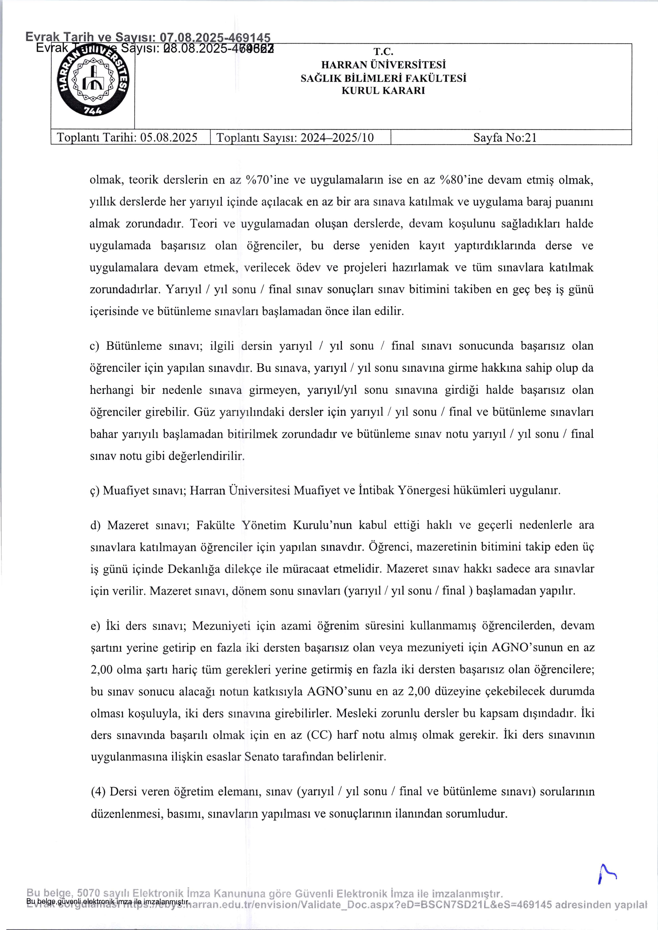
Evrak Tarih ve Sayısı: 01.09.2025-475263

Bu belge,güvenli elektronik imza ile imzalanmıştır.

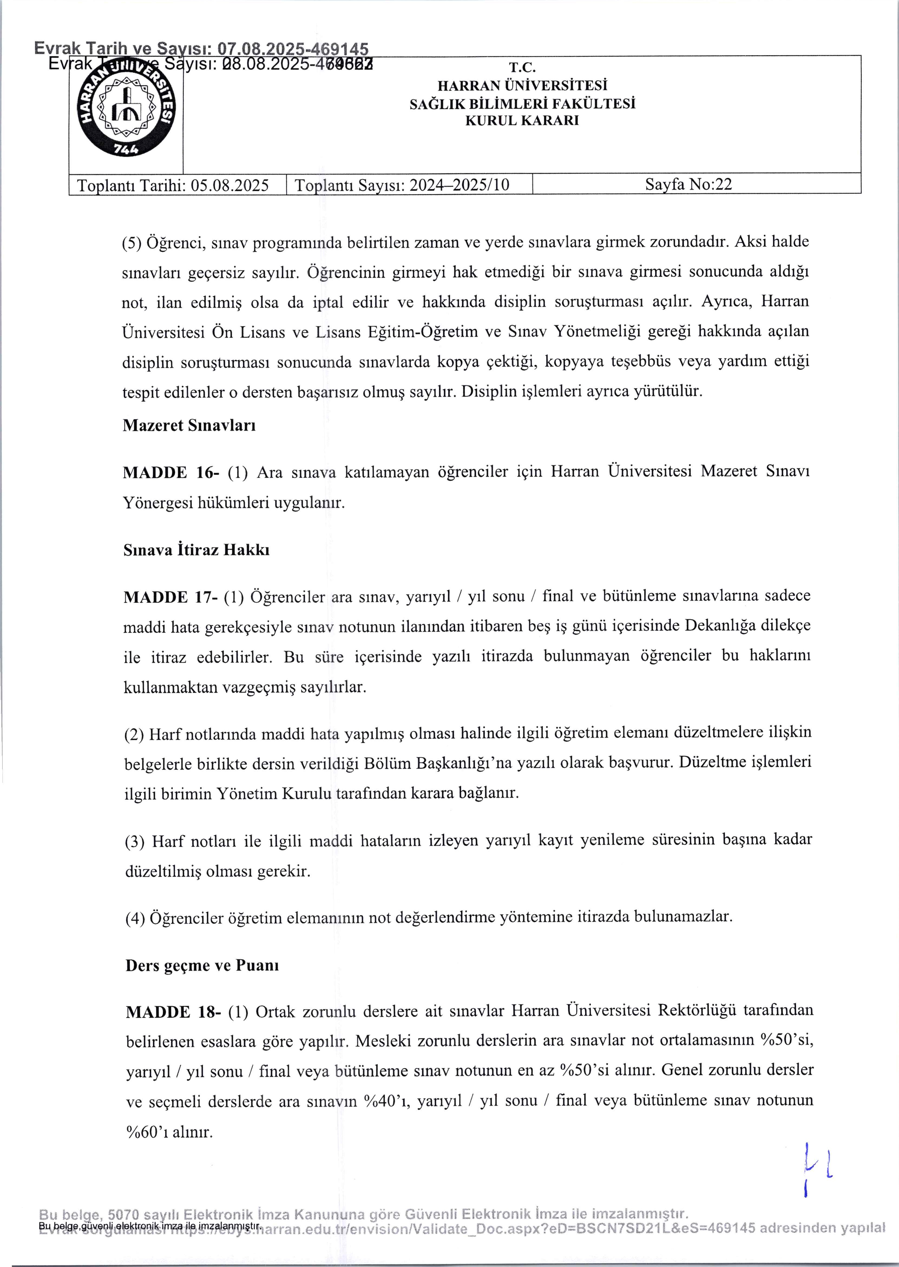
Evrak Tarih ve Sayısı: 01.09.2025-475263

Bu belge,güvenli elektronik imza ile imzalanmıştır.

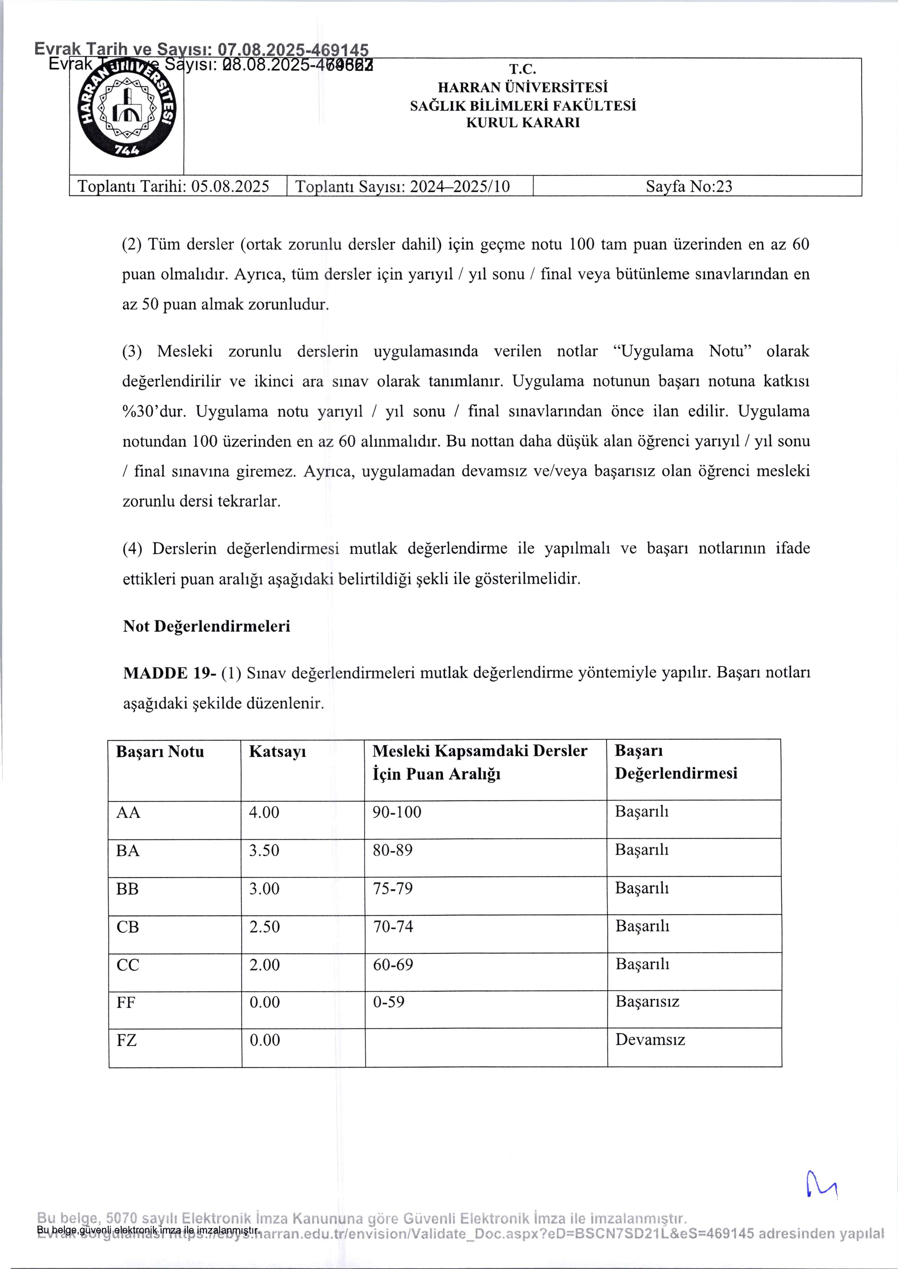
Evrak Tarih ve Sayısı: 01.09.2025-475263

Bu belge,güvenli elektronik imza ile imzalanmıştır.

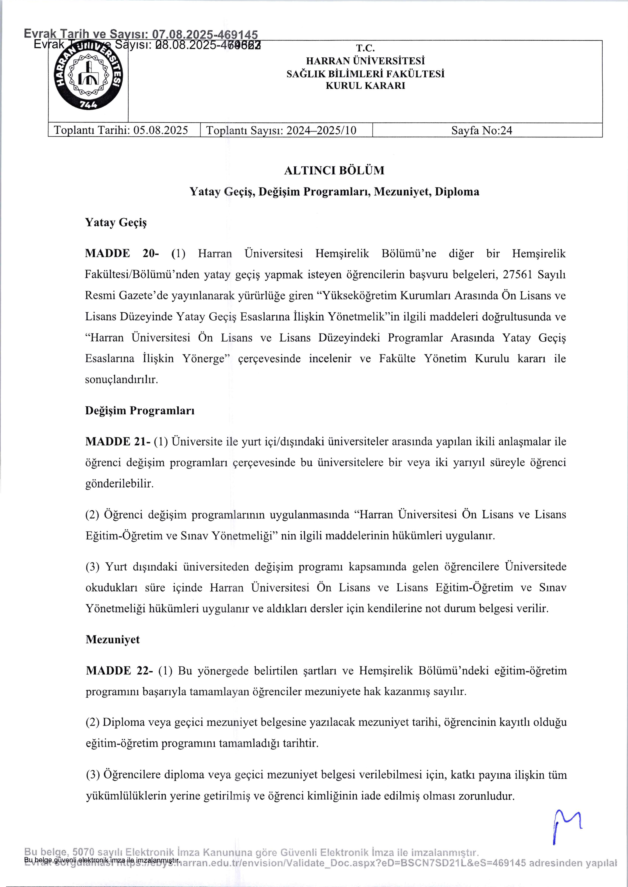
Evrak Tarih ve Sayısı: 01.09.2025-475263

Bu belge,güvenli elektronik imza ile imzalanmıştır.

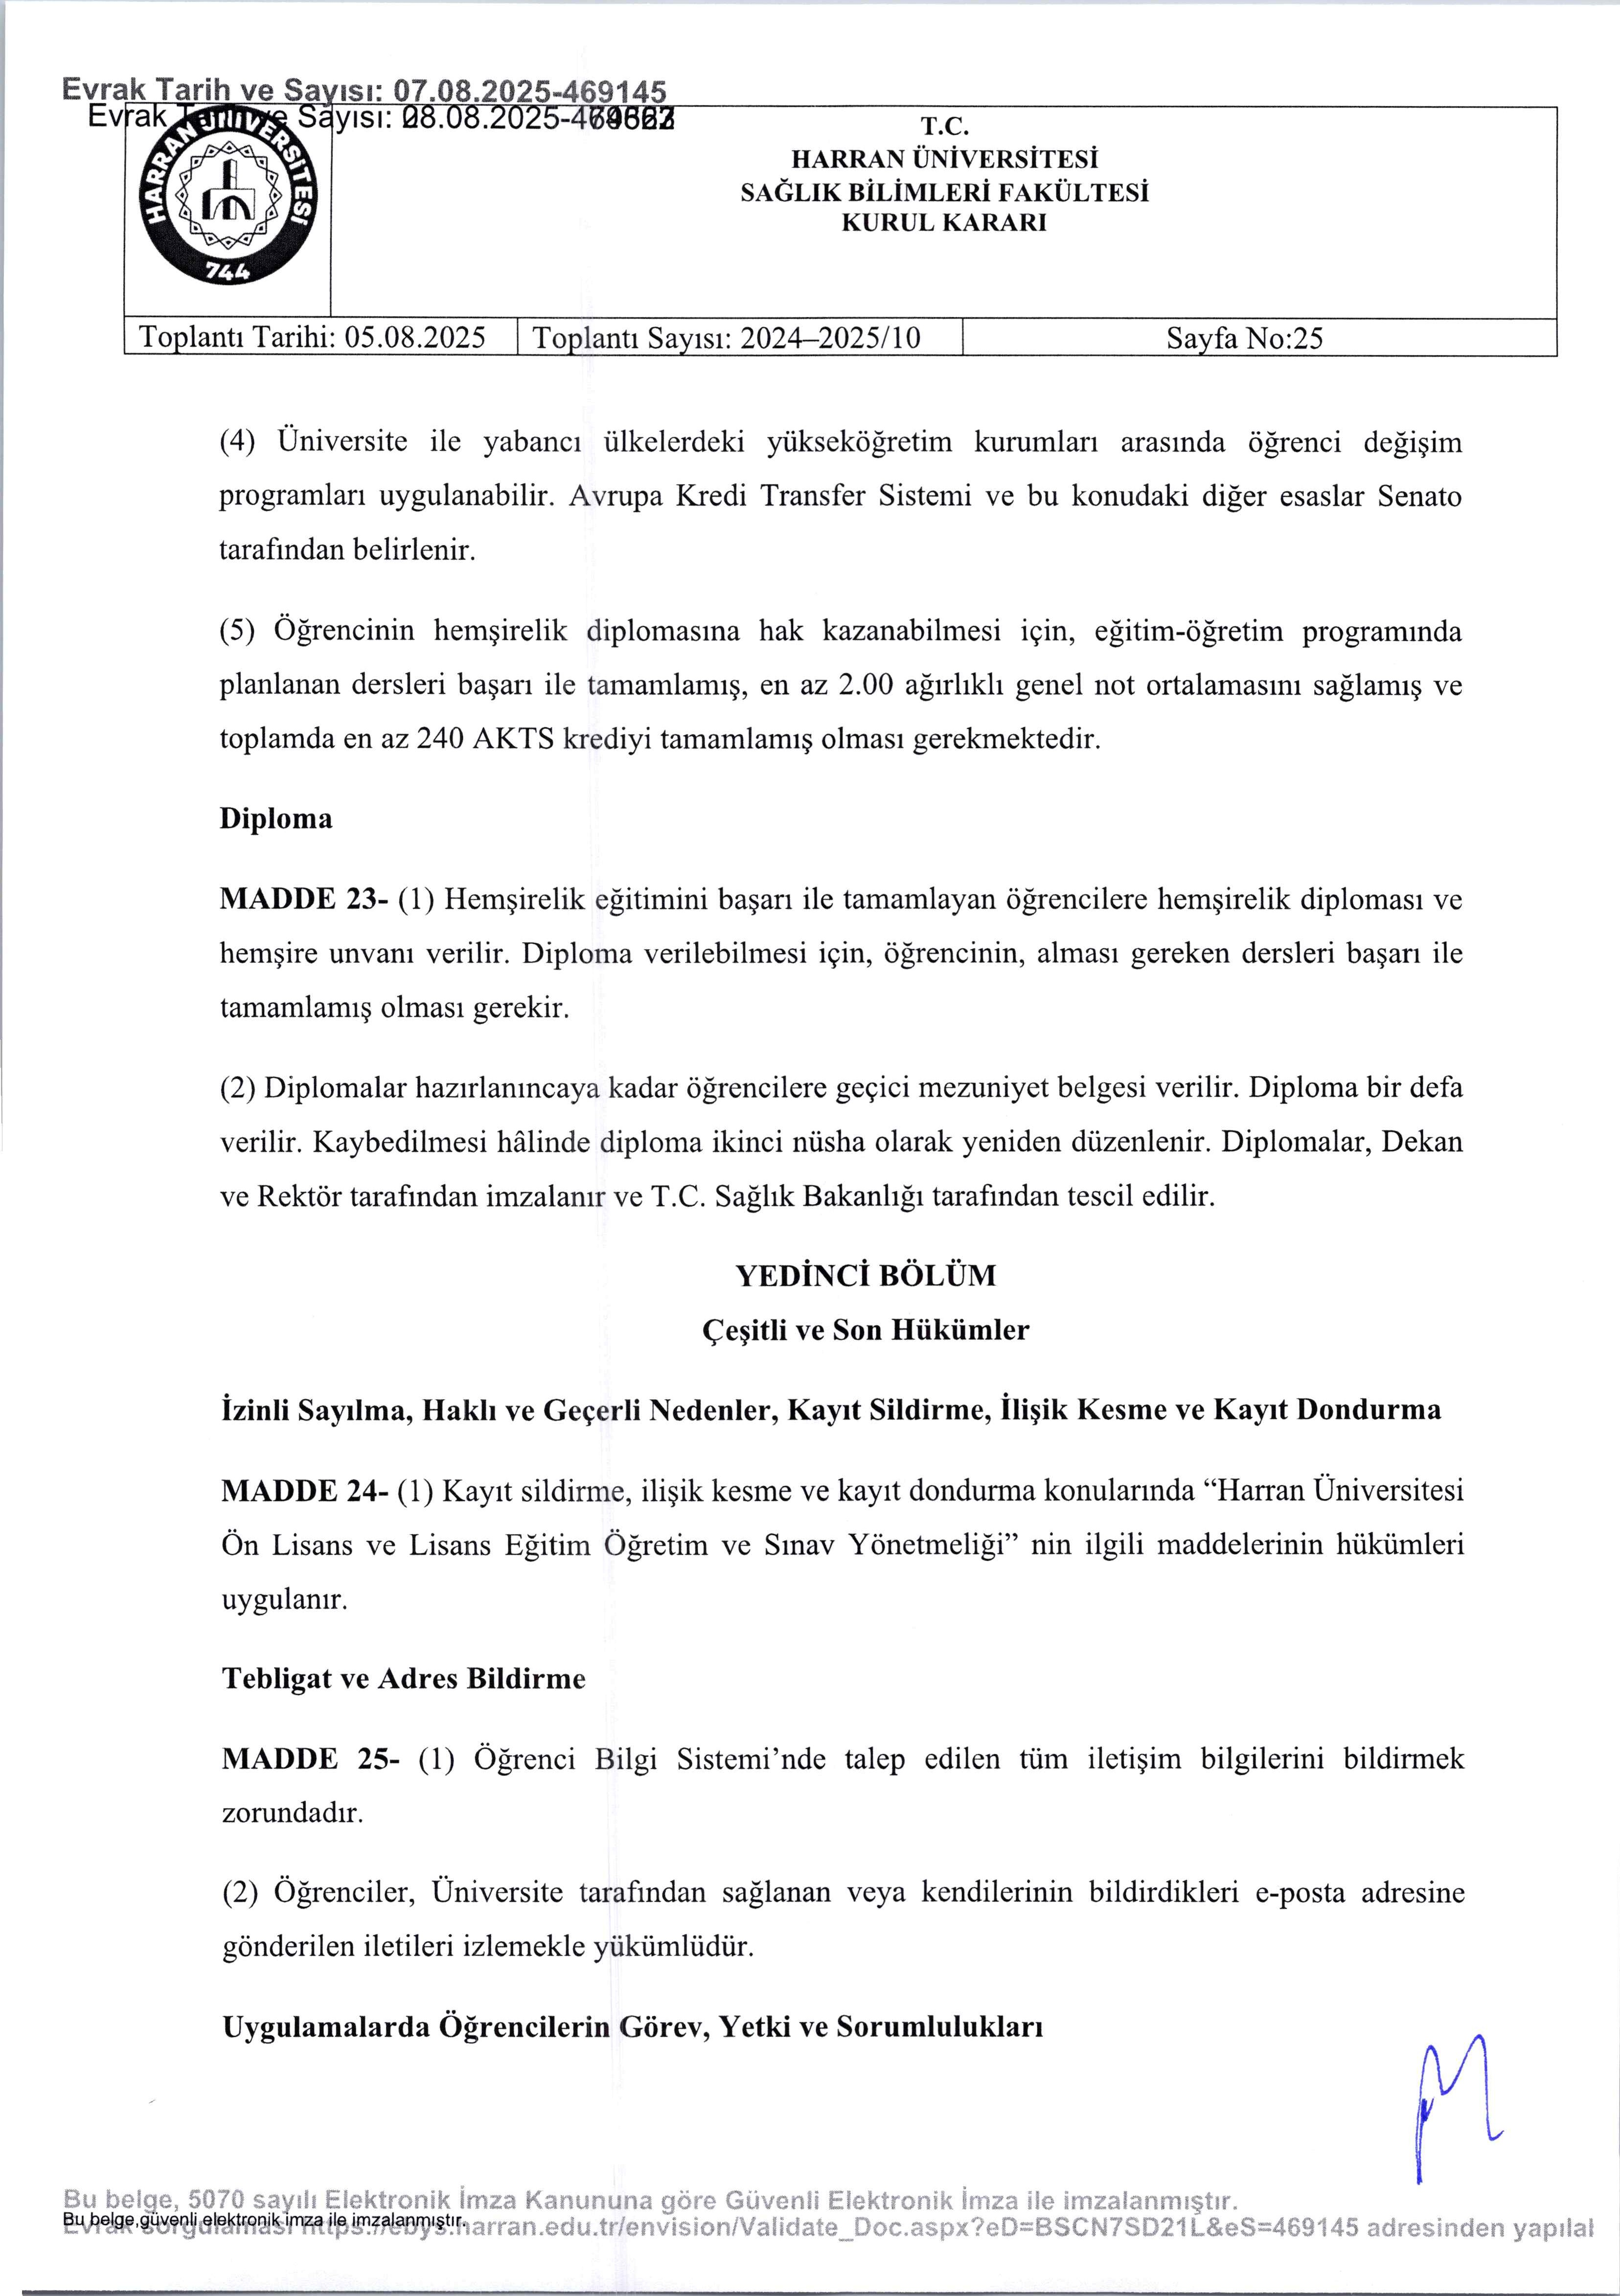
Evrak Tarih ve Sayısı: 01.09.2025-475263

Bu belge,güvenli elektronik imza ile imzalanmıştır.

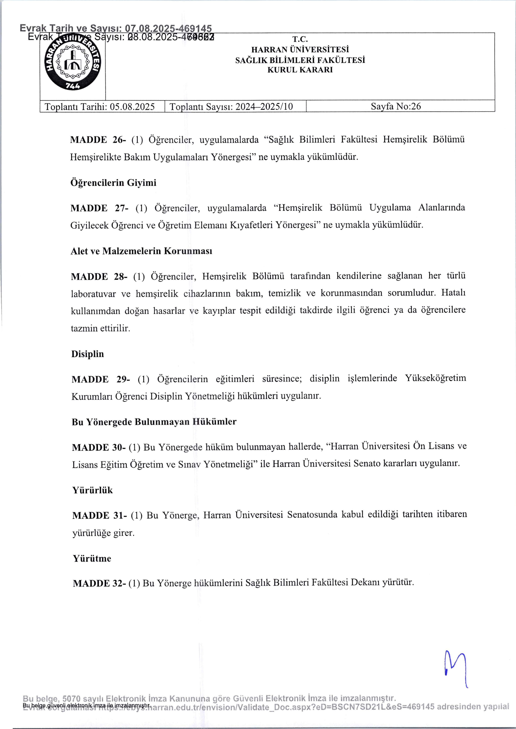
Evrak Tarih ve Sayısı: 01.09.2025-475263

Bu belge,güvenli elektronik imza ile imzalanmıştır.

